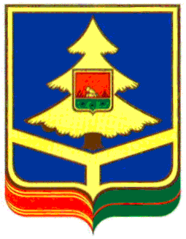

УПРАВЛЕНИЕ ВЕТЕРИНАРИИ БРЯНСКОЙ ОБЛАСТИ

ПРИКАЗ

От 22 марта 2018 года | № | 12-к

О внесении изменений в приказ управления ветеринарии Брянской области от 11 июня 2013 года № 109 «Об организации работы по защите персональных данных в управлении ветеринарии Брянской области»

В соответствии с кадровыми изменениями в управлении ветеринарии Брянской области
ПРИКАЗЫВАЮ:

1. Внести в приказ управления ветеринарии Брянской области от 11 июня 2013 года № 109 «Об организации работы по защите персональных данных в управлении ветеринарии Брянской области» (с учетом изменений, внесенных приказом управления ветеринарии Брянской области от 18 ноября 2016 года № 359) следующие изменения:
1.1. В состав постоянно действующей комиссии управления ветеринарии Брянской области для осуществления ведомственного (внутреннего) контроля (проверок) за организацией работы по защите персональных данных, утвержденный пунктом 4 вышеуказанного приказа, включить:
Суслова Александра Александровича – главного консультанта отдела организационно-правового обеспечения и кадровой работы управления ветеринарии Брянской области, члена комиссии.
1.2. Исключить Подстольного И.Ф.
2. Приказ объявить заинтересованным лицам под роспись.
3. Контроль за исполнением настоящего приказа возложить на начальника отдела организационно-правового обеспечения и кадровой работы управления ветеринарии Брянской области Шагину Н.А.

Начальник управления подпись Н.В. Шлык

